«Оперативная память персонального компьютера»

План

- Классификация памяти ПК.
- Классификация оперативной памяти (RAM) ПК. Статическая и динамическая память.
- Устройство и принципы функционирования динамической оперативной памяти
- Эволюция динамической памяти.
- Конструктив модулей оперативной памяти (SIMM, DIMM, RIMM, DDR, DDR2 и DDR3).
- Логическая структура основной памяти

Классификация памяти ПК.

В персональных компьютерах используются несколько видов памяти (запоминающих устройств), каждая из них может характеризоваться важнейшими параметрами: емкостью и быстродействием. Различают микропроцессорную память, регистровую КЭШ-память, основную память (оперативное запоминающее устройство, постоянное запоминающее устройство) и внешнюю память.

Регистровая КЭШ-память

Для ускорения доступа к оперативной памяти (ОП) на быстродействующих компьютерах используется специальная сверхбыстродействующая кэш-память, которая располагается как бы
«между» процессором и ОП и хранит копии наиболее часто используемых участков ОП. При обращении процессора к памяти, сначала производится

поиск данных в кэш-памяти, уменьшая время доступа к памяти. Таким образом, КЭШ – сверхбыстрый буфер для хранения данных, его наличие увеличивает производительность компьютера на 10-15%.
Регистровая КЭШ-память - высокоскоростная память сравнительно большой емкости, являющаяся буфером между оперативной памятью и процессором и позволяющая увеличить скорость выполнения операций. Регистры КЭШ-памяти недоступны для пользователя, отсюда и название КЭШ (Cache), в переводе с английского означает «тайник».
В КЭШ-памяти хранятся данные, которые процессор получил, и будет использовать в ближайшие такты своей работы. Быстрый доступ к этим данным и позволяет сократить время выполнения очередных команд программы. При выполнении программы данные, считанные из оперативной памяти с небольшим опережением, записываются в КЭШ-память.
Различают кеши 1-, 2- и 3-го уровней (обозначаются L1, L2 и L3 — от Level 1, Level 2 и Level 3). Кэш 1-го уровня имеет наименьшую латентность (время доступа), но малый размер, кроме того, кеши первого уровня часто делаются многопортовыми. Так, процессоры AMD K8 умели производить одновременно 64-битные запись и чтение, либо два 64-битных чтения за такт, AMD K8L может производить два 128-битных чтения или записи в любой комбинации. Процессоры Intel Core 2 могут производить 128-битные запись и чтение за такт. Кеш 2-го уровня обычно имеет значительно большую латентность доступа, но его можно сделать значительно больше по размеру. Кэш 3-го уровня самый большой по объёму и довольно медленный, но всё же он гораздо быстрее, чем оперативная память.
Оперативная память может строиться на микросхемах динамического (Dinamic Random Access Memory – DRAM) или статического (Static Random Access Memory – SRAM) типа. Статический тип памяти обладает существенно более высоким быстродействием, но значительно дороже динамического. Для регистровой памяти (процессорной и КЭШ-память)

используются SRAM, а ОЗУ основной памяти строится на базе DRAM микросхем.
Основная память

Память компьютера (основная память) - запоминающее устройство, напрямую связанное с процессором и предназначенное для хранения программ и данных в процессе выполнения программы, а также для оперативного обмена данными с другими устройствами ПК. Основная память состоит из оперативного запоминающего устройства (ОЗУ или RAM- Random Access Memory – память с произвольным доступом) и постоянного запоминающего устройства (ПЗУ или ROM - Read Only Memory).
ОЗУ предназначено для оперативной записи, хранения и считывания информации (программ и данных), непосредственно участвующей информационно-вычислительном процессе, выполняемом ПК в текущей момент времени. Главными достоинствами оперативной памяти является ее высокое быстродействие и возможность обращения к каждой ячейке памяти отдельно (прямой адресный доступ к ячейке). В качестве недостатка ОЗУ следует отметить невозможность сохранения данных в ней после выключения питания машины (энерго-зависимость).
ПЗУ - энергонезависимое устройство, предназначенное для хранения неизменяемой (постоянной) программной и справочной информации, позволяет оперативно только считывать хранящуюся в нем информацию. ПЗУ содержит информацию, недоступную пользователю, данные в неё занесены при изготовлении. ПЗУ строится на основе установленных на материнской плате модулей. В ПЗУ хранятся следующие программы: загрузочная программа операционной системы, программы, реализующие основные функции ввода-вывода, а также программа тестирования ПК и ряд других программ. Как правило, эти данные не могут быть изменены, выполняемые на компьютере программы могут их только считывать. Иногда содержимое ПЗУ называют BIOS (Basic Input Output System - базовая

система ввода-вывода). Это отдельная микросхема, расположенная на системной плате, которой хранится часть операционной системы – базовая система ввода-вывода (BIOS). После включения питания программа, находящаяся в ПЗУ, начинает загрузку в оперативную память операционной системы с жесткого диска или с дискеты, проверку оборудования и выполняет базовые функции по обслуживанию устройств компьютера. Роль BIOS двоякая: с одной стороны это неотъемлемый элемент аппаратуры, а с другой стороны — важный модуль любой операционной системы.
В некоторых ПК стали использоваться полупостоянные, перепрограммируемые запоминающие устройства - FLASH-память (flash – вспышка, проблеск). Модули или карты FLASH-памяти могут устанавливаться прямо в разъемы материнской платы, они имеют следующие параметры: емкость от 32 Кбайт и более, время доступа по считыванию 0,06 мкс, время записи одного байта примерно 10 мкс, FLASH-память - энергонезависимое запоминающее устройство. Для перезаписи информации необходимо подать на специальный вход FLASH-памяти напряжение программирования (12 В), что исключает возможность случайного стирания информации. Перепрограммирование FLASH-памяти может выполняться непосредственно с дискеты или клавиатуры ПК при наличии специального контроллера либо с внешнего программатора, подключаемого к ПК. Важнейшая микросхема Flash-памяти – модуль BIOS.
FLASH-память может быть полезной как для создания весьма компактных быстродействующих альтернативных накопителей жестких магнитных дисков, так и для замены ПЗУ, хранящего программы BIOS, позволяя «прямо с дискеты» обновлять и заменять эти программы на более новые версии при модернизации ПК.
CMOS

Существует еще один вид памяти - CMOS, это полупостоянная память, предназначенная для хранения параметров функционирования компьютера.

CMOS-память – энергозависимая, перезаписываемая память, которая при своей работе почти не потребляет энергии. CMOS (Complementary Metal Oxode Semiconductor) переводится как «комплиментарный металл – оксид – полупроводниковый». Достоинства этой памяти – низкое потребление энергии, высокое быстродействие. В CMOS-памяти ПК находятся важные для его работы настройки, характеристики ряда устройств (например, жесткого диска), которые пользователь может менять (специальной программой Setup, находящейся в BIOS) для оптимизации работы компьютера. Питается эта память от небольшого аккумулятора, встроенного в материнскую плату.
Структурно основная память состоит из миллионов отдельных ячеек памяти емкостью 1 байт каждая. Общая емкость основной памяти современных ПК обычно лежит в пределах от 16 и выше Мбайт (средняя 128).
Внешняя память представляют собой внешние ЗУ, в которых носителями информации являются сменные магнитные диски – дискеты диаметром 3,5 дюйма, ёмкостью 1,44 Мб; лазерные магнитные диски – CD- диски (около 700 Мб), DVD-диски (до 17 Гбайт), флэш-память различной емкости. О данных устройствах подробнее рассмотрим в последующих лекциях.
  - Классификация оперативной памяти (RAM) ПК. Статическая и динамическая память.

А сейчас остановимся на оперативной памяти. Оперативная память
— временная память, т. е. данные хранятся в ней только до выключения ЭВМ. Конструктивно память выполнена в виде модулей, и при желании можно заменить их и установить дополнительные и тем самым изменить объем оперативной памяти.

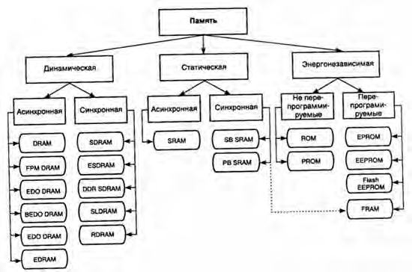

Основу ОЗУ составляют большие интегральные схемы, содержащие матрицы полупроводниковых запоминающих элементов (триггеров). Существует два типа микросхем памяти: статическая и динамическая.

Статическая память

Ячейку статической памяти образуют так называемые триггерные схемы. Входным импульсом они устанавливаются в одно из двух возможных состояний – «0» или «1». Данные в памяти хранятся лишь при постоянном электропитании. Про такое запоминающее устройство говорят, что оно энергозависимо. Данные стираются после выключения или перезагрузки компьютера. Основная характеристика ОЗУ с точки зрения пользователя – объем. Память можно наращивать, прикупая микросхемы и ставя их в отведенные для них места на материнской плате компьютера.
У первых персональных компьютеров объем памяти не превышал 640 Кбайт — 1 Мбайт, а у современного типового ПК имеется 256—512 Мбайт памяти. За два десятилетия память компьютеров расширилась в 250—500 раз и продолжает расширяться.

Динамическая память

Темпы роста объемов динамической памяти (DRAM), используемой в качестве оперативной памяти компьютеров, вполне соответствуют темпам роста производительности процессоров, то есть их способности оперативно обрабатывать все большие объемы информации. Однако для реализации этой возможности быстродействие памяти должно соответствовать быстродействию процессоров. К сожалению, быстродействие DRAM растет очень медленно. Время произвольного доступа за два десятилетия уменьшилось всего в несколько раз, в то время как частота работы процессоров возросла более чем в тысячу раз.

1. Устройство и принципы функционирования оперативной памяти
Устройство ячейки динамической памяти.

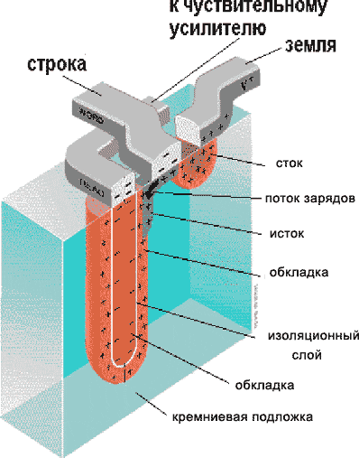

Устройство и принципы функционирования оперативной памяти

Ядро микросхемы динамической памяти состоит из множества ячеек, каждая из которых хранит всего один бит информации. На физическом уровне ячейки объединяются в прямоугольную матрицу, горизонтальные линейки которой называются строками (ROW), а вертикальные - столбцами (Column) или страницами (Page).
Линейки представляют собой обыкновенные проводники, на пересечении которых находится «сердце» ячейки - несложное устройство, состоящее из одного транзистора и одного конденсатора.
Конденсатору отводится роль непосредственного хранителя информации. Правда, хранит он очень немного - всего один бит. Отсутствие заряда на обкладках соответствует логическому нулю, а его наличие - логической единице. Транзистор же играет роль «ключа», удерживающего конденсатор от разряда. В спокойном состоянии транзистор закрыт, но, стоит подать на соответствующую строку матрицы электрический сигнал, как спустя мгновение-другое (конкретное время зависит от конструктивных особенностей и качества изготовления микросхемы) он откроется, соединяя обкладку конденсатора с соответствующим ей столбцом.
Чувствительный усилитель (sense amp), подключенный к каждому из столбцов матрицы, реагируя на слабый поток электронов, устремившихся через открытые транзисторы с обкладок конденсаторов, считывает всю страницу целиком. Это обстоятельство настолько важно, что последняя фраза вполне заслуживает быть выделенной курсивом. Именно страница является минимальной порцией обмена с ядром динамической памяти. Чтение/запись отдельно взятой ячейки невозможно! Действительно, открытие одной строки приводит к открытию всех, подключенных к ней транзисторов, а, следовательно, - разряду закрепленных за этими транзисторами конденсаторов.

Чтение ячейки деструктивно по своей природе, поскольку sense amp (чувствительный усилитель) разряжает конденсатор в процессе считывания его заряда. «Благодаря» этому динамическая память представляет собой память разового действия. Разумеется, такое положение дел никого устроить не может, и потому во избежание потери информации считанную строку приходится тут же перезаписывать вновь. В зависимости от конструктивных особенностей эту миссию выполняет либо программист, либо контроллер памяти, либо сама микросхема памяти. Практически все современные микросхемы принадлежат к последней категории. Редко какая из них поручает эту обязанность контроллеру, и уж совсем ни когда перезапись не возлагается на программиста.
Ввиду микроскопических размеров, а, следовательно, емкости конденсатора записанная на нем информация хранится крайне недолго, - буквально сотые, а то тысячные доли секунды. Причина тому - саморазряд конденсатора. Несмотря на использование высококачественных диэлектриков с огромным удельным сопротивлением, заряд стекает очень быстро, ведь количество электронов, накопленных конденсатором на обкладках, относительно невелико. Для борьбы с «забывчивостью» памяти прибегают к ее регенерации - периодическому считыванию ячеек с последующей перезаписью. В зависимости от конструктивных особенностей
«регенератор» может находиться как в контроллере, так и в самой микросхеме памяти. Например, в компьютерах XT/AT регенерация оперативной памяти осуществлялась по таймерному прерыванию каждые 18 мс через специальный канал DMA (контроллера прямого доступа). Сегодня же регенератор чаще всего встраивается внутрь самой микросхемы, причем перед регенерацией содержимое обновляемой строки копируется в специальный буфер, что предотвращает блокировку доступа к информации.

Conventional DRAM (Page Mode DRAM) - «обычная» DRAM

Разобравшись с устройством и работой ядра памяти, перейдем к рассмотрению ее интерфейса. Физически микросхема памяти (не путать с модулями памяти) представляет собой прямоугольный кусок керамики (или пластика) «ощетинившийся» с двух (реже - с четырех) сторон множеством ножек. Что это за ножки?
В первую очередь выделим среди них линии адреса и линии данных. Линии адреса, как и следует из их названия, служат для выбора адреса ячейки памяти, а линии данных - для чтения и для записи ее содержимого. Необходимый режим работы определяется состоянием специального вывода Write Enable (Разрешение Записи).
Низкий уровень сигнала WE готовит микросхему к считыванию состояния линий данных и записи полученной информации в соответствующую ячейку, а высокий, наоборот, заставляет считать содержимое ячейки и «выплюнуть» его значения в линии данных.Это значительно сокращает количество выводов микросхемы, что в свою очередь уменьшает ее габариты. А, чем меньше габариты, тем выше предельно допустимая тактовая частота.
Столбцы и строки матрицы памяти совмещаются в единых адресных линиях. В случае квадратной матрицы количество адресных линий сокращается вдвое, но и выбор конкретной ячейки памяти отнимает вдвое больше тактов, ведь номера столбца и строки приходится передавать последовательно. Причем, возникает неоднозначность, что именно в данный момент находится на адресной линии: номер строки или номер столбца? А, быть может, и вовсе не находится ничего? Решение этой проблемы потребовало двух дополнительных выводов, сигнализирующих о наличии столбца или строки на адресных линиях и окрещенных RAS (от row address strobe - строб адреса строки) и CAS (от column address strobe - строб адреса столбца) соответственно. В спокойном состоянии на обоих выводах

поддерживается высокий уровень сигнала, что говорит микросхеме: никакой информации на адресных линиях нет и никаких действий предпринимать не требуется.
Но вот программист захотел прочесть содержимое некоторой ячейки памяти. Контроллер преобразует физический адрес в пару чисел - номер строки и номер столбца, а затем посылает первый из них на адресные линии. Дождавшись, когда сигнал стабилизируется, контроллер сбрасывает сигнал RAS в низкий уровень, сообщая микросхеме памяти о наличии информации на линии. Микросхема считывает этот адрес и подает на соответствующую строку матрицы электрический сигнал. Все транзисторы, подключенные к этой строке, открываются и бурный поток электронов, срываясь с насиженных обкладок конденсатора, устремляется на входы чувствительного усилителя. Чувствительный усилитель декодирует всю строку, преобразуя ее в последовательность нулей и единиц, и сохраняет полученную информацию в специальном буфере. Все это занимает от двадцати до сотни наносекунд, в течение которых контроллер памяти выдерживает терпеливую паузу. Наконец, когда микросхема завершает чтение строки и вновь готова к приему информации, контроллер подает на адресные линии номер колонки и, дав сигналу стабилизироваться, сбрасывает CAS в низкое состояние. «Так», говорит микросхема и преобразует номер колонки в смещение ячейки внутри буфера. Остается всего лишь прочесть ее содержимое и выдать его на линии данных. Это занимает еще какое-то время, в течение которого контроллер ждет запрошенную информацию. На финальной стадии цикла обмена контроллер считывает состояние линий данных, дезактивирует сигналы RAS и CAS, устанавливая их в высокое состояние, а микросхема берет определенный тайм-аут на перезарядку внутренних цепей и восстановительную перезапись строки.
Задержка между подачей номера строки и номера столбца на техническом жаргоне называется «RAS to CAS delay» (на сухом

официальном языке - tRCD). Задержка между подачей номера столбца и получением содержимого ячейки на выходе - «CAS delay» (или tCAC), а задержка между чтением последней ячейки и подачей номера новой строки -
«RAS precharge» (tRP). Здесь и далее будут использоваться исключительно жаргонизмы - они более наглядны и к тому же созвучны соответствующим настойкам BIOS, что упрощает восприятие материала неподготовленными читателями.

Эволюция динамической памяти.

В микросхемах памяти, выпускаемых вплоть до середины девяностых, все три задержки (RAS to CAS Delay, CAS Delay и RAS precharge) в сумме составляли порядка 200 нс., что соответствовало двум тактам в 10 мегагерцовой системе и, соответственно, двенадцати - в 60 мегагерцовой. С появлением Intel Pentium 60 (1993 год) и Intel 486DX4 100 (1994 год) возникла потребность в совершенствовании динамической памяти - прежнее быстродействие уже никого не устраивало.
Существуют два пути повышения производительности оперативной памяти: увеличение ширины шины памяти или ее частоты.
Основные типы оперативной памяти:

FPM DRAM (Fast Page Mode DRAM) - быстрая страничная память

Первой ласточкой стала FPM-DRAM - Fast-Page Mode DRAM (Память быстрого страничного режима), разработанная в 1995 году. Основным отличием от памяти предыдущего поколения стала поддержка сокращенных адресов. Если очередная запрашиваемая ячейка находится в той же самой строке, что и предыдущая, ее адрес однозначно определяется одним лишь номером столбца и передача номера строки уже не требуется.
Смотрите, в то время как при работе с обычной DRAM (верхняя диаграмма) после считывания данных сигнал RAS дезактивируется, подготавливая микросхему к новому циклу обмена, контроллер FPM-DRAM

удерживает RAS в низком состоянии, избавляясь от повторной пересылки номера строки.
При последовательном чтении ячеек памяти, (равно как и обработке компактных одно-двух килобайтовых структур данных), время доступа сокращается на 40%, а то и больше, ведь обрабатываемая строка находится во внутреннем буфере микросхемы, и обращаться к матрице памяти нет никакой необходимости!
Правда, хаотичное обращение к памяти, равно как и перекрестные запросы ячеек из различных страниц, со всей очевидностью не могут воспользоваться преимуществами передачи сокращенных адресов и работают с FPM-DRAM в режиме обычной DRAM. Если очередная запрашиваемая ячейка лежит вне текущей (так называемой, открытой) строки, контроллер вынужден дезактивировать RAS, выдержать паузу RAS precharge на перезарядку микросхемы, передать номер строки, выдержать паузу RAS to CAS delay и лишь затем он сможет приступить к передаче номера столбца.

EDO-DRAM (Extended Data Out) -память с усовершенствованным выходом
Между тем тактовые частоты микропроцессоров не стояли на месте, а стремительно росли, вплотную приближаясь к рубежу в 200 МГц. Рынок требовал качественного нового решения, а не изнуряющей борьбы за каждую наносекунду. Инженеров вновь отправили к чертежным доскам, где (в 1996 г.) их осенила очередная идея. Если оснастить микросхему специальным триггером-защелкой, удерживающим линии данных после исчезновения сигнала CAS, станет возможным дезактивировать CAS до окончания чтения данных, подготавливая в это время микросхему к приему номера следующего столбца.
У FPM низкое состояние CAS удерживается до окончания считывания
данных, затем CAS дезактивируется, выдерживается небольшая пауза на

перезарядку внутренних цепей, и только после этого на адресную шину подается номер колонки следующей ячейки. В новом типе памяти, получившем название EDO-DRAM (Extend Data Output), напротив, CAS дезактивируется в процессе чтения данных параллельно с перезарядкой внутренних цепей, благодаря чему номер следующего столбца может подаваться до завершения считывания линий данных. Продолжительность рабочего цикла EDO-DRAM (в зависимости от качества микросхемы) составляла 30, 25 и 20 нс., что соответствовало всего двум тактам в 66 МГц системе. Совершенствование производственных технологий сократило и полное время доступа. Пиковый прирост производительности (в сравнении с FPM-DRAM) составляет около 30%.

BEDO (Burst EDO) - пакетная EDO RAM

Двукратное увеличение производительности было достигнуто лишь в BEDO-DRAM (Burst EDO). Добавив в микросхему генератор номера столбца, конструкторы ликвидировали задержку CAS Delay, сократив время цикла до
15 нс. После обращения к произвольной ячейке микросхема BEDO автоматически, без указаний со стороны контроллера, увеличивает номер столбца на единицу, не требуя его явной передачи. По причине ограниченной разрядности адресного счетчика (конструкторы отвели под него всего лишь два бита) максимальная длина пакета не могла превышать четырех ячеек (22=4).
BEDO всегда работает на максимально возможной скорости и ~40% быстрее EDO-DRAM! Все же, несмотря на свои скоростные показатели, BEDO оказалась не конкурентоспособной и не получила практически никакого распространения. Просчет состоял в том, что BEDO, как и все ее предшественники, оставалась асинхронной памятью. Это накладывало жесткие ограничения на максимально достижимую тактовую частоту, ограниченную 60 - 66 (75) мегагерцами.

SDRAM (Synchronous DRAM) - синхронная DRAM

Появление микропроцессоров с шинами на 100 MHz привело к радикальному пересмотру механизма управления памятью, и подтолкнуло конструкторов к созданию синхронной динамической памяти - SDRAM (Synchronous-DRAM). Как и следует из ее названия, микросхемы SDRAM памяти работают синхронно с контроллером, что гарантирует завершение цикла в строго заданный срок. Кроме того, номера строк и столбцов подаются одновременно, с таким расчетом, чтобы к приходу следующего тактового импульса сигналы уже успели стабилизироваться и были готовы к считыванию.
Так же, в SDRAM реализован усовершенствованный пакетный режим обмена. Контроллер может запросить как одну, так и несколько последовательных ячеек памяти, а при желании - всю строку целиком! Это стало возможным благодаря использованию полноразрядного адресного счетчика уже не ограниченного, как в BEDO, двумя битами.
Другое усовершенствование. Количество матриц (банков) памяти в SDRAM увеличено с одного до двух (а, в некоторых моделях, и четырех). Это позволяет обращаться к ячейкам одного банка параллельно с перезарядкой внутренних цепей другого, что вдвое увеличивает предельно допустимую тактовую частоту. Помимо этого появилась возможность одновременного открытия двух (четырех) страниц памяти, причем открытие одной страницы (т.е. передача номера строки) может происходить во время считывания информации с другой, что позволяет обращаться по новому адресу столбца ячейки памяти на каждом тактовом цикле.
В отличие от FPM-DRAM\EDO-DRAM\BEDO, выполняющих перезарядку внутренних цепей при закрытии страницы (т.е. при дезактивации сигнала RAS), синхронная память проделывает эту операцию автоматически, позволяя держать страницы открытыми столь долго, сколько это угодно.

Наконец, разрядность линий данных увеличилась с 32 до 64 бит, что еще вдвое увеличило ее производительность!
SDRAM - уже устаревшая, крайне редко применяемая в настоящее время. Такая память имеет маркировку PC100 или PC133 с пропускной способностью 800 Мбайт/с и 1,06 Гбайт/с соответственно.

DDR SDRAM, SDRAM II (Double Data Rate SDRAM)
SDRAM с удвоенной скоростью передачи данных
Дальнейшее развитие синхронной памяти привело к появлению DDR- SDRAM - Double Data Rate SDRAM (SDRAM удвоенной скорости передачи данных).
Претерпела изменения конструкция управления матрицами (банками) памяти. Во-первых, количество банков увеличилось с двух до четырех, а, во- вторых, каждый банк обзавелся персональным контроллером (не путать с контроллером памяти!), в результате чего вместо одной микросхемы мы получили как бы четыре, работающих независимо друг от друга. Соответственно, максимальное количество ячеек, обрабатываемых за один такт, возросло с одной до четырех.
Первые образцы 64-мегабитных микросхем DDR SDRAM появились в 1998, а в 1999г. появились первые DIMM-модули DDR SDRAM. Благодаря тому, что, в отличие от RDRAM, технология DDR SDRAM является открытой, не требует никаких лицензионных отчислений, а также и отличается от производственного процесса SDRAM, то многие ведущие грога тели микросхем памяти в настоящее время перешли на выпуск микросхем DDR SDRAM.
Память DDR получила такое название потому, что позволяет при той же тактовой частоте передавать данные вдвое быстрее, чем классическая SDRAM, по два раза за такт. Удвоение скорости достигается за счет передачи данных и по фронту, и по спаду тактового импульса (в SDRAM передача
данных осуществляется только по фронту).

Благодаря этому эффективная частота увеличивается в два раза - 100 MHz DDR-SDRAM по своей производительности эквивалента 200 MHz SDRAM. Такая память получила название DDR200 (по эффективной частоте передачи данных), нередко используется и обозначение PC1600 (по пропускной способности шины памяти, т.е. пропускная способность 1,6 Гбайт/с). При тактовой частоте 100, 133, 150 и 166 МГц пропускная способность шины памяти DDR SDRAM составляет соответственно 1600, 2100, 2400 и 2700 Мбайт/с. Соответственно ячейки DRAM в памяти DDR266 работают на частоте 133 МГц, и имеют обозначение РС2100, в DDR333 — 166 МГц (РС2700), а в DDR400 — 200 МГц (РС3200). Эффективная частота модулей памяти, выпускаемых в массовых количествах, достигла 550 МГц (частота ячеек DRAM в ней составляет 275 МГц). Дальнейшее наращивание частот весьма проблематично; возможно, удастся преодолеть барьер в 300 МГц, но дальнейшее развитие практически невозможно, и никакого запаса производительности технология DDR уже не имеет.
Индустрии необходим новый стандарт памяти, который позволил бы увеличивать эффективную частоту и соответственно производительность модулей памяти еще некоторое время. Таким стандартом и стала память DDR2.

DDR II

DDR2 появились на рынке в 2003 году. В отличие от DDR SDRAM, в DDR II за один такт по каждой линии будет передаваться не 2, а четыре бита информации (при 64-разрядной шине - 32байта вдвое увеличит пропускную способность шины памяти. Естественно, что данный подход требует более совершенной системы синхронизации. В основе микросхемы памяти остается 100 МГц ядро SDRAM . Таким образом, используя массивы ячеек DRAM с одинаковой частотой (100 МГц), в разных типах памяти достигается различная производительность модуля памяти. При работе на удвоенной частоте — 200 МГц, что вместе с передачей данных дважды за такт

обеспечивает эффективную частоту модуля памяти 400 МГц. Такой модуль памяти обозначается DDR2-400 и обеспечивает 3200 Мбайт/с.
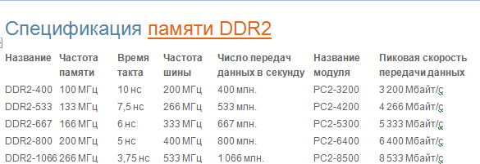
Рабочие напряжения уменьшены с 2,5 до 1,8 В. Для уменьшения времени доступа к данным использовалась технология Virtual Chanel (разработанную компанией №С), а также кэширование информации. Максимальная пропускная способность памяти DDR составила 3200, 6400…, 9200 Мбайт/с.

DDR III

DDR3 появились на рынке в 2007 году. DDR3 SDRAM (англ. double- data-rate three synchronous dynamic random access memory — синхронная динамическая память с произвольным доступом и удвоенной скоростью передачи данных, тип 3) — это тип оперативной памяти используемой в компьютерах, разработанный как последователь DDR2 SDRAM.
DDR3 потребляет на 40% меньше энергопотребления по сравнению с модулями DDR2 и имеет пропускной канал до 2400 МГц. Снижение энергозатрат связано с уменьшением технологического процесса, благодаря применению 90-нм (в дальнейшем 65-нм и 50-нм) технологии производства, что позволяет снизить эксплуатационные токи и напряжения (1,5 В, по сравнению с 1,8 В для DDR2 и 2,5 В для DDR). «Dual-gate» транзисторы будут использоваться для сокращения утечки тока.

Преимущества по сравнению с DDR2

- Более высокая полоса пропускания (до 2400 МГц)
- Увеличенная эффективность при малом энергопотреблении (более длительное время работы батарей в ноутбуках)
- Улучшенная конструкция, способствующая охлаждению

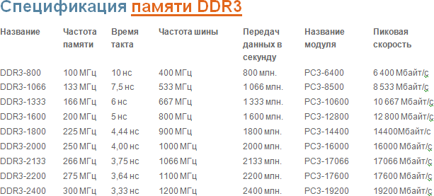

RDRAM (Rambus DRAM) - Rambus-память

С DDR-SDRAM жесточайше конкурирует Direct RDRAM, разработанная компанией Rambus. Вопреки распространенному мнению, ее архитектура довольно прозаична и не блещет новизной. Основных отличий от памяти предыдущих поколений всего три:
а) увеличение тактовой частоты за счет сокращения разрядности шины, б) одновременная передача номеров строки и столба ячейки,
в) увеличение количества банков для усиления параллелизма.

Повышение тактовой частоты вызывает резкое усиление всевозможных помех и в первую очередь электромагнитной интерференции, интенсивность которой в общем случае пропорциональна квадрату частоты, а на частотах свыше 350 мегагерц вообще приближается к кубической. Это обстоятельство

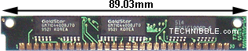
налагает чрезвычайно жесткие ограничения на топологию и качество изготовления печатных плат модулей микросхемы, что значительно усложняет технологию производства и себестоимость памяти. С другой стороны, уровень помех можно значительно понизить, если сократить количество проводников, т.е. уменьшить разрядность микросхемы. Именно по такому пути компания Rambus и пошла, компенсировав увеличение частоты до 400 MHz (с учетом технологии DDR эффективная частота составляет 800 MHz) уменьшением разрядности шины данных до 16 бит. Таким образом, Direct RDRAM в четыре раза обгоняет DDR-1600 по частоте, но во столько же раз отстает от нее в разрядности!
Второе (по списку) преимущество RDRAM - одновременная передача номеров строки и столбца ячейки - при ближайшем рассмотрении оказывается вовсе не преимуществом, а конструктивной особенностью. Это не уменьшает латентности доступа к произвольной ячейке (т.е. интервалом времени между подачей адреса и получения данных), т.к. она, латентность, в большей степени определяется скоростью ядра, а RDRAM функционирует на старом ядре. Из спецификации RDRAM следует, что время доступа составляет 38,75 нс. (для сравнения время доступа 100 MHz SDRAM составляет 40 нс.).

Конструктив модулей оперативной памяти (SIMM, DIMM, RIMM, DDR, DDR2 и DDR3)
Конструктивно элементы оперативной памяти выполняются в виде отдельных микросхем типа SIMM, DIMM, RIMM, DDR, DDR2 и DDR3.
SIMM (Single Inline Memory Module – модуль памяти с однорядным расположением выводов) имели объем 256 Kb, 1, 2, 4, 8, 16 32 Mb. Для соединения с материнской платой модуль имеет позолоченные полоски (так называемые пины, pin). SIMM на 30 контактов.

Применялись в персональных компьтерах с процессорами от 286 до
486. Сейчас уже является раритетом.

SIMM на 72 контакта. Память такого типа была двух видов FPM (Fast Page Mode) и EDO (Extended Data Out).
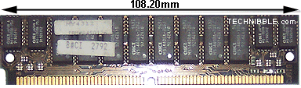
Тип FPM
использовался на
компьютерах с
процессорами 486 и в первых Pentium до 1995 года. Потом появился EDO. В отличие от своих предшественников, EDO начинает выборку следующего блока памяти в то же время, когда отправляет предыдущий блок центральному процессору.
Конструктивно они одинаковы, отличить можно только по маркировке. Персоналки, поддерживавшие EDO, могли работать и с FPM, а вот наоборот
– далеко не всегда.

DIMM (Dual Inline Memory Module модуль памяти с двойным расположением выводов) имеет 168 контактов, которые расположены с двух сторон модуля и разделены изолятором.
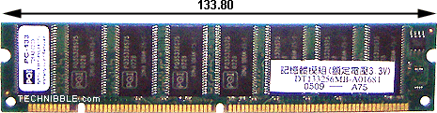
Так называли тип памяти SDRAM (Synchronous DRAM). Начиная с 1996 года
большинство чипсетов Intel стали поддерживать этот вид модулей памяти, сделав его очень популярным вплоть до 2001 года. Большинство компьютеров с процессорами Pentium и Celeron использовали именно этот вид памяти.
Имеются четыре типа DRAM, имеющие разъем DIMM – SDRAM (100-133 МГц), ESDRAM (200), SDRAM II (DDR SDRAM(266 МГц)), SLDRAM(400

МГц), причем в основном используются модули типа SDRAM и DDR SDRAM. Различаются типы, как мы видим, по частотам работы модулей. Модули имеют емкость 16, 32, 64, 128, 256, 512 Мбайта.
Дальше пошла эра DDR, и память почти перестали называть симы или димы. Теперь в ходу название DDR (DDR2, DDR3) модуль или планка.
DDR (Double Data Rate) стал развитием SDRAM.

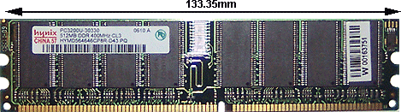
Этот вид модулей памяти впервые появился на рынке в 2001 году. Основное
отличие между DDR и SDRAM заключается в том, что вместо удвоения тактовой частоты для ускорения работы, эти модули передают данные дважды за один такт.
DDR2 (Double Data Rate 2) – более новый вариант DDR, который теоретически должен быть в два раза более быстрым.
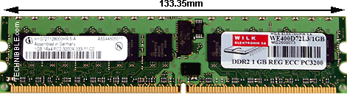
Впервые память DDR2 появилась в 2003 году, а чипсеты, поддерживающие ее
– в середине 2004. Основное отличие DDR2 от DDR – способность работать на значительно большей тактовой частоте, благодаря усовершенствованиям в конструкции. По внешнему виду отличается от DDR числом контактов: оно
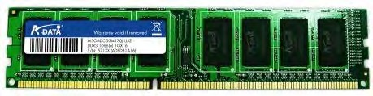
увеличилось со 184 (у DDR) до 240 (у DDR2).
DDR3

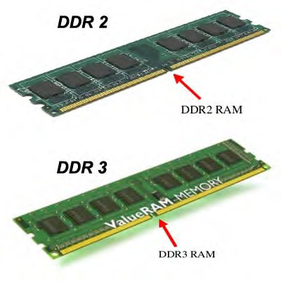
Как и модули памяти DDR2, они выпускаются в виде 240-контактной печатной платы (по 120 контактов с каждой стороны модуля), однако не являются электрически совместимыми с последними, и по этой причине имеют иное расположение «ключа».
RIMM (RDRAM) представляет собой спецификацию, созданную и запатентованную фирмой Rambus.
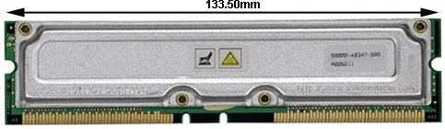
Рабочая частота памяти 800
МГц. Модули имеют емкость 64, 128, 256 Мb.
Появился на рынке в 1999 году. Он основан на традиционной DRAM, но с кардинально измененной архитектурой. В персональных компьютерах этот тип оперативки не прижился и применялся очень редко. Такие модули применялись еще в игровых приставках Sony Playstation 2 и Nintendo 64.

6. Логическая структура основной памяти

Каждая ячейка памяти имеет свой уникальный (отличный от всех других) адрес. Основная память имеет для ОЗУ и ПЗУ единое адресное пространство.
Адресное пространство - это совокупность тех ячеек памяти (обычно байтов), которые процессор в состоянии адресовать.
Адресное пространство зависит от разрядности адресных шин, ибо максимальное количество разных адресов определяется разнообразием двоичных чисел, которые можно изобразить в n разрядах, то есть адресное пространство равно 2n, где n - разрядность адреса.
Оборудование ПК в принципе может уменьшать размер адресного пространства, если адресная шина самого компьютера имеет меньшую разрядность, причем такое соотношение разрядности адресных шин практикуют.
Очевидно, размер адресного пространства ограничивает емкость памяти, которой может комплектоваться машина. Так, если он составляет 16 Мбайт, бессмысленно оборудовать ПК памятью большей емкости - к излишку памяти доступ организовать будет невозможно, если не прибегать к специальным аппаратно-программным ухищрениям.
Основная память в соответствии с методами доступа и адресации делится на отдельные, иногда частично или полностью перекрывающие друг друга области.
Прежде всего, основная память компьютера делится на две логические области, имеющие общепринятые названия:
- непосредственно адресуемую память, занимающую первые 1024 Кb ячеек с адресами от 0 до 1024 Кb – 1. В ПК с 8088 можно было адресоваться к памяти объемом до 1024 Кб или 1 МБ. 1024 Кb разделены на 16 кусков. Каждый такой кусок объемом 64 Кb называется сегментом памяти, сегменты

нумеруются от 0 до 9 и далее от А до F. На рис. представлена схема распределения памяти (memory map) и показано место RAM и ROM в типичном IBM-совместимом ПК. Стандартной памятью (CMA – Conventional Memory Area) называется непосредственно адресуемая память в диапазоне от 0 до 640 Кбайт (сегменты 0 – 9) и предназначены для RAM.
- расширенную память, доступ к ячейкам которой возможен при использовании специальных драйверов (1024 Kb и выше).
Непосредственно адресуемая память в диапазоне адресов от 640 до 1024 Кb (сегменты А – F) называется верхней памятью {UMA – Upper Memory Area). Это особые области RAM, зарезервированные, например, в качестве памяти видеодисплея, и ROM. Общий объем зарезервированной оперативной памяти - 384 Кb. Однако обычно в ней остаются свободные участки - «окна», которые могут быть использованы при помощи диспетчера памяти в качестве оперативной памяти общего назначения.
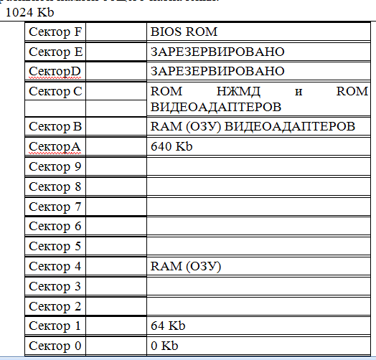

Непосредственный доступ к этой памяти возможен только в защищенном режиме работы микропроцессора.
В реальном режиме имеются два способа доступа к этой памяти, но только при использовании драйверов:
- по спецификации ХМS (эту память называют тогда XMА – eXtended Memory Агеа);
- по спецификации ЕМS (встречается название ЕМ – Ехраnded Memory).

Расширенная память широко используется программами. Исключение составляет небольшая 64-Кбайтам область памяти с адресами от 1024 до 1088 Кбайт (так называемая высокая память, иногда ее называют старшая, НМA - Нigh Метогу Агеа), которая может адресоваться и непосредственно при использовании драйвера Himem.sys (High Memory Mananger) в соответствии со спецификацией ХМS. НМА обычно используется для хранения программ и данных операционной системы.
В современных ПК существует режим виртуальной адресации (virtual – кажущийся, воображаемый). Виртуальная адресация используется для увеличения предоставляемой программам оперативной памяти за счет отображения в части адресного пространства фрагмента внешней памяти.

Литература

- Информатика: Учебник. – 7-е перераб. изд./ Под ред. Н.В. Макаровой.- М.: Финансы и статистика, 2011. – 768 с.
- Колесниченко О.В., Шишигин И.В. Аппаратные средства РС.-7-е изд., перераб. и доп. – СПб.: БХВ-Петербург, 2009. – 1152 с.
- Мураховский В.И. Устройство компьютера/ Под ред. С.В. Симоновича. - М.: АСТ-ПРЕСС КНИГА, 2009. – 640 с.
- Как отличить типы памяти SIMM, DIMM, DDR, DDR2, DDR3 http://abramov-online.ru/blog/2010/03/16/simm-dimm-ddr-ddr2-ddr3/
- Оперативная память - из глубин времен до наших дней http://citforum.ru/book/optimize/ram.shtml
- Оперативная память http://infan.org.ru/jelezo_02.html
- Память DDR2 и DDR3 http://hardwareguide.ru/%D0%BE%D0%BF%D0%B5%D1%80%D0% B0%D1%82%D0%B8%D0%B2%D0%BD%D0%B0%D1%8F-
%D0%BF%D0%B0%D0%BC%D1%8F%D1%82%D1%8C/ddr/

